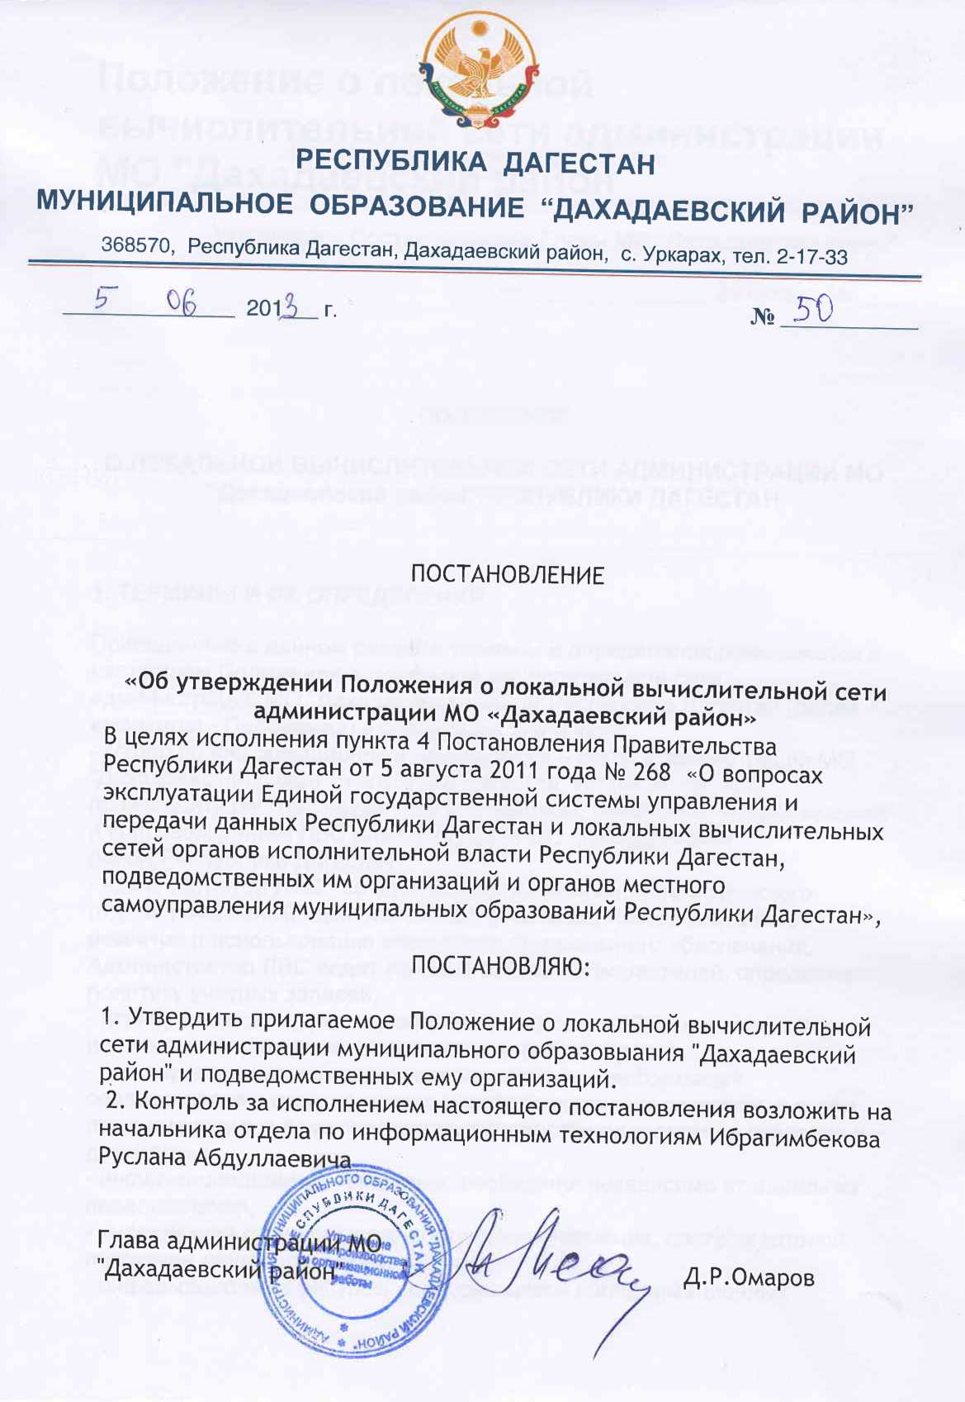

Положение о локальной вычислительной сети администрации МО "Дахадаевский район"
Утверждено Постановлением Главы МО "Дахадаевский район"
от ______________ 2013 года № ___

ПОЛОЖЕНИЕ
О ЛОКАЛЬНОЙ ВЫЧИСЛИТЕЛЬНОЙ СЕТИ АДМИНИСТРАЦИИ МО "Дахадаевский район"РЕСПУБЛИКИ ДАГЕСТАН

1. ТЕРМИНЫ И ИХ ОПРЕДЕЛЕНИЯ
Приведенные в данном разделе термины и определения применяются в настоящем Положении о локальной вычислительной сети администрации МО "Дахадаевский район"Республики Дагестан (далее именуется - Положение) в следующих значениях:
- Отдел по информационным технологиям – орган администрации МО "Дахадаевский район"Республики Дагестан, уполномоченный производить работы, связанные с созданием, развитием, модернизацией и сопровождением ЛВС администрации МО "Дахадаевский район"Республики Дагестан;
- администратор ЛВС - сотрудник информационно-аналитического отдела (системный администратор), ответственный за состояние, развитие и использование системного программного обеспечения. Администратор ЛВС ведет учетные записи пользователей, определяет политику учетных записей;
- атрибуты входа и уровня доступа к ресурсам в ЛВС - уникальный идентификатор пользователя (сетевое имя) и пароль;
- государственные информационные ресурсы - информация, содержащаяся в государственных информационных системах, а также иные имеющиеся в распоряжении государственных органов сведения и документы;
- информация/данные - сведения, сообщения независимо от формы их представления;
- информация ограниченного доступа - информация, доступ к которой ограничен федеральными законами;
- информационные ресурсы - содержащиеся в информационных системах информация, сведения и документы;
- информационная система - совокупность содержащейся в базах данных информации и обеспечивающих ее обработку с помощью информационных технологий и технических средств;
- информационные технологии - процессы, методы поиска, сбора, хранения, обработки, предоставления, распространения информации и способы осуществления таких процессов и методов;
- локальная вычислительная сеть (ЛВС) - совокупность принадлежащих администрации МО "Дахадаевский район"Республики Дагестан технических средств и систем, с помощью которых осуществляется обмен информацией между собой и с другими информационными системами, в том числе с другими ЛВС, через определенные точки входа/выхода информации, которые являются границей ЛВС;
- несанкционированный доступ - доступ к информации, нарушающий правила разграничения доступа с использованием штатных средств, предоставляемых средствами вычислительной техники или автоматизированными системами;
- организации - пользователи ЛВС - администрация МО "Дахадаевский район"Республики Дагестан, а также все муниципальные учреждения МО "Дахадаевский район"Республики Дагестан;
- пользователь/пользователь ЛВС - субъект, обращающийся к информационной системе за получением необходимой ему информации посредством технических средств ЛВС;
- разграничение доступа - наделение каждого пользователя индивидуальными правами по доступу к информационному ресурсу и проведению операций по ознакомлению с информацией, ее документированию, модификации и уничтожению.
2. ОБЩИЕ ПОЛОЖЕНИЯ
2.1. ЛВС администрации МО "Дахадаевский район"Республики Дагестан представляет собой комплексную систему, предназначенную для решения задач управления с использованием современных информационных технологий, обеспечивающих ускорение и оптимизацию процесса принятия управленческих решений, достигаемых за счет:
- оперативного обмена данными между расположенными в здании по адресу: 368570, РД, Дахадаевский район" администрация МО "Дахадаевский район", Республики Дагестан структурными подразделениями администрации МО "Дахадаевский район"Республики Дагестан с другими организациями - пользователями ЛВС (муниципальными учреждениями администрации МО "Дахадаевский район"Республики Дагестан);
- использования общих ресурсов ЛВС;
- доступа через ЛВС к базам данных глобальных информационных сетей;
- использования электронной почты;
- организации упорядоченного хранения данных.
2.2. Положение регламентирует состав ЛВС, порядок администрирования ЛВС, особенности подключения к ЛВС, обслуживания и модернизации входящих в состав ЛВС серверов, рабочих станций, коммуникационного оборудования, периферийного оборудования, применяемого программного обеспечения, особенности использования ресурсов ЛВС сотрудниками организаций - пользователей ЛВС, а также общие требования к обеспечению информационной безопасности в рамках ЛВС. В части, не урегулированной настоящим Положением, предусмотренные настоящим пунктом вопросы регламентируются муниципальными правовыми актами администрации МО "Дахадаевский район"Республики Дагестан, разрабатываемыми в пределах ее полномочий.
2.3. Положение разработано в соответствии со следующими нормативными актами:
- Федеральный закон "Об информации, информационных технологиях и о защите информации" от 27 июля 2006 г. N 149-ФЗ;
- Федеральный закон «Об обеспечении доступа к информации о деятельности государственных органов и органов местного самоуправления» от 9 февраля 2009 г. № 8-ФЗ;
- ГОСТ Р ИСО/МЭК 17799-2005 "Практические правила управления информационной безопасностью";
- Типовое Положение «О Локальной вычислительной сети государственного органа исполнительной власти и подведомственных ему организаций Республики Дагестан», утвержденный Постановлением Правительства Республики Дагестан «О вопросах эксплуатации Единой государственной системы управления и передачи данных по Республике Дагестан и Локальных вычислительных сетей органов исполнительной власти Республики Дагестан, подведомственных им организаций и органов местного самоуправления Республики Дагестан» от 5 августа 2011 г. № 268
2.4. Требования настоящего Положения, а также муниципальных правовых актов администрации МО "Дахадаевский район"Республики Дагестан, разрабатываемых в пределах ее полномочий, являются обязательными для исполнения всеми пользователями ЛВС.
3. СОСТАВ ЛВС
3.1. ЛВС образуют следующие базовые компоненты оборудования и программного обеспечения (программно-аппаратные ресурсы) администрации МО "Дахадаевский район"Республики Дагестан:
3.1.1. Серверы:
- файловые;
- баз данных;
- приложений;
- электронной почты;
- архивные;
- удаленного доступа;
- антивирусной защиты;
- иные.
3.1.2. Телекоммуникационная инфраструктура:
- кабели;
- соединительные устройства;
- устройства расширения (и ограничения) доступа.
3.1.3. Рабочие станции (персональные компьютеры) пользователей.
3.1.4. Системы бесперебойного питания серверов и рабочих станций.
3.1.5. Системы резервного копирования и хранения информации.
3.1.6. Информационная инфраструктура:
- сетевые операционные системы;
- прикладное программное обеспечение коллективного доступа (правовые базы, геоинформационные системы, информационные и информационно-справочные системы, базы и хранилища данных, средства аналитической обработки данных и т.д.);
- программное обеспечение рабочих станций.
4. АДМИНИСТРИРОВАНИЕ ЛВС
4.1. Администратор ЛВС обеспечивает:
- предоставление пользователям ЛВС доступа к информационным ресурсам ЛВС в рамках единого информационно-коммуникационного пространства (электронная почта, справочные базы данных, справочно-правовые системы, регламентированный доступ к интернет (интранет) - ресурсам и т.п.);
- принятие мер по защите целостности информации, в том числе и от несанкционированного доступа. Защита целостности информации включает в себя мероприятия по обеспечению доступности, достоверности и сохранности информационных ресурсов, что обеспечивается:
а) разграничением доступа к информационным ресурсам ЛВС;
б) осуществлением контроля доступа к информационным ресурсам ЛВС;
в) антивирусной защитой информационных ресурсов ЛВС;
г) резервным копированием и архивированием информации, находящейся на жестких дисках серверов;
д) аудитом безопасности серверов;
- администрирование серверов ЛВС.
4.2. Администратор ЛВС в своей работе руководствуется инструкцией администратора ЛВС, утверждаемой муниципальным правовым актом администрации МО "Дахадаевский район"Республики Дагестан, а также настоящим Положением.
4.3. Использование в рамках ЛВС средств вычислительной техники и программного обеспечения осуществляется пользователями ЛВС в соответствии с положениями издаваемых администрацией МО "Дахадаевский район"Республики Дагестан муниципальных правовых актов.
4.4. Уровни доступа пользователей ЛВС к информационным ресурсам ЛВС регламентируются письменными указаниями главы МО "Дахадаевский район"Республики Дагестан.
4.5. Плановое отключение серверов ЛВС для технологических целей может производиться только администратором ЛВС с обязательным предварительным уведомлением руководителей организаций - пользователей ресурсов данного сервера.
4.6. Администрирование и техническое обслуживание телекоммуникационной инфраструктуры ЛВС осуществляются под непосредственным контролем администратора ЛВС.
4.7. Подключение рабочих станций пользователей к ЛВС (расширение сети) производится администратором ЛВС на основании письменной заявки заинтересованной организации, представляемой в адрес главы МО "Дахадаевский район"Республики Дагестан, с учетом имеющихся ресурсов и технических возможностей.
4.8. Заявка на подключение рабочих станций пользователей к ЛВС должна содержать следующие сведения:
- фамилию, имя, отчество, должность пользователя;
- информационные ресурсы, к которым необходимо организовать доступ для этого пользователя.
4.9. Самостоятельное осуществление пользователями ЛВС изменения топологии сети, подключение (отключение) и реконфигурация компьютеров и сетевого оборудования запрещены.
4.10. Подключение устройств доступа в локальные и глобальные сети осуществляется исключительно администратором ЛВС. Последующий контроль за использованием таких устройств осуществляется информационно-аналитическим отделом.
4.11. Выдача атрибутов входа и уровня доступа к ресурсам ЛВС осуществляется администратором ЛВС. Пользователи ЛВС обязаны предпринять все необходимые меры для недопущения утраты (разглашения) атрибутов входа. Передача пользователем атрибутов входа иным пользователям, а также посторонним лицам запрещена. В случае утраты атрибутов входа пользователь обязан незамедлительно после обнаружения утраты уведомить об этом администратора ЛВС.
4.12. Настройка операционной системы рабочих станций пользователей, установка (обновление) программных продуктов производятся администратором ЛВС. Самостоятельная установка (обновление) программных продуктов пользователями или посторонними лицами запрещена.
4.13. Заявка на установку программных продуктов должна содержать следующие сведения:
- наименование структурного подразделения организации - пользователя ЛВС;
- фамилию, имя, отчество пользователя рабочего места, нуждающегося в установке программных продуктов;
- наименование и версию программного продукта, установка которого запрашивается;
- обоснование необходимости установки программных продуктов.
4.14. При отсутствии предусмотренной пунктами 4.13, 4.14 настоящего Положения заявки на установку программных продуктов на соответствующие рабочие станции пользователей устанавливается типовой комплект программных продуктов из перечня программных продуктов, рекомендованного для применения отделом по информационным технологиям, утвержденным главой МО "Дахадаевский район"Республики Дагестан.
4.15. Запрещается использование на рабочих станциях пользователей ЛВС программного обеспечения, не согласованного с отделом по информационным технологиям.
4.16. Администратор ЛВС вправе производить отключение от ЛВС любых пользователей и ресурсов в случаях, когда они препятствуют нормальному функционированию ЛВС либо представляют угрозу безопасности информации, содержащейся в информационных ресурсах, используемых ЛВС, с последующим уведомлением руководителя структурного подразделения, в пользовании которого находятся рабочие станции, отключенные от ЛВС.
5. ИНФОРМАЦИОННАЯ БЕЗОПАСНОСТЬ
5.1. Серверы должны размещаться в специальных помещениях, доступ в которые посторонних лиц ограничен. Перечень серверных помещений и список сотрудников, допускаемых в серверные помещения, утверждаются муниципальным правовым актом администрации МО "Дахадаевский район"Республики Дагестан.
5.2. Ответственность за обработку информации, а также информационный обмен в ЛВС и за ее пределами несет руководитель организации - пользователя ЛВС, в которой данная информация обрабатывается. Каждый сотрудник организации - пользователя ЛВС несет персональную ответственность за свои действия по обработке информации на своем рабочем месте. В случае несанкционированного доступа к информации на других рабочих станциях, а также заражения компьютерными вирусами и в случае нарушения правил, установленных настоящим Положением, рабочая станция отключается от ЛВС с уведомлением руководителя соответствующей организации - пользователя ЛВС.
5.3. Пользователям ЛВС запрещается использование ЛВС для обработки, хранения и передачи информации ограниченного доступа.
5.4. По фактам нарушений пункта 5.3 настоящего Положения проводится служебное расследование.
5.5. На рабочих станциях, подключаемых к ЛВС, должен быть установлен рекомендованный отделом по информационным технологиям корпоративный продукт антивирусной защиты с регулярно актуализируемыми антивирусными базами.
5.6. Пользователям ЛВС категорически запрещается:
- отключать антивирусную защиту на рабочих станциях;
- вносить изменения в конструкцию, конфигурацию, размещение рабочих станций и другие узлы ЛВС;
- самостоятельно устанавливать на свои рабочие станции программное обеспечение;
- самостоятельно изменять объем своих или чужих прав доступа к информационным ресурсам ЛВС;
- оставлять без контроля свою рабочую станцию подключенной к ЛВС;
- допускать к подключенной в ЛВС рабочей станции посторонних лиц;
- запускать на своей рабочей станции или другой рабочей станции ЛВС любые системные или прикладные программы, не входящие в состав программного обеспечения рабочей станции и ЛВС;
- осуществлять подключение к ЛВС рабочих станций с использованием атрибутов входа и уровня доступа к ресурсам в ЛВС, выданным другим пользователям;
- препятствовать администраторам ЛВС в исполнении их непосредственных обязанностей по сопровождению и обслуживанию ЛВС.
5.7. За любые нарушения настоящего Положения несут ответственность пользователь ЛВС, допустивший нарушение, и руководитель соответствующей организации - пользователя ЛВС.

